Сайботалова Елена Борисовна, старший воспитатель МБДОУ – детский сад «Теремок», с.т. 8 923 225 55 70 saibotalova.elena@yandex.ru
Усикова Ольга Александровна, воспитатель МБДОУ-детский сад «Теремок»,
с.т. 8 952 915 59 06 usikova.olga@gmail.com
«Музей Победы» - инструмент гражданского воспитания дошкольников
в детском саду.
В статье представлен опыт создания и функционирования мини-музея Победы в детском саду «Теремок», посвящённого 80-летию Победы в Великой Отечественной войне. В год защитника Отечества музей организован более масштабно с проведением познавательно- практических мероприятий для детей, которые помогают детям прикоснуться к истории, эмоционально прочувствовать свою причастность к тем далёким событиям Великой Отечественной Войны.
Ключевые слова: историческое просвещение, ценности, эмоциональный отклик.

Сегодня актуальным направлением государственной политики в системе образования является историческое просвещение. С выходом Указа Президента Российской Федерации от 08.05.2024 № 31 «Об утверждении основ государственной политики Российской Федерации в области основ просвещения» целью исторического просвещения является формирование общероссийской гражданской идентичности и укрепление Русского мира на основе традиционных российских духовно-нравственных и культурно-исторических ценностей.
Воспитывая систему ценностей патриотической, духовно-нравственной направленности важно вызвать у дошкольников эмоциональный отклик. Яркие впечатления, полученные ребенком в детстве, о родной природе, об истории родного края, о Родине остаются в памяти на всю жизнь и формируют у него такие черты характера, как сочувствие, сострадание, чувство гордости, достоинства и причастности себя к родному городу, стране. Желание участвовать во всех делах детского сада, города, страны и гордиться богатством, достижениями и историей своей страны – это и есть патриотизм для дошкольника.
В детском саду «Теремок» историческое просвещение дошкольников рассматривается как инструмент гражданского воспитания. Мы ставим следующие задачи:
1. Формировать начальные представления о прошлом. Дать детям знания, что всё, что их окружает: семья, малая Родина, страна имеют свою историю, которая включает в себя множество событий и этапов.
2. Развивать патриотизм и гражданскую позицию через знакомство с историей страны, культурными и историческими героями формируется гордость за Родину.
3. Воспитывать уважение к традициям и культуре. Знакомить с обычаями, праздниками, датами. Все это помогает дошкольникам уважать и ценить культурное наследие.
Развивать у детей интерес к истории и культуре своего народа, учить уважать его традиции нам помогает создание специально организованной предметно-пространственной среды, организация в детском саду мини-музея.
Деятельность музея имеет несколько направлений:
- Поисково-собирательское. В создании музея принимают участие дети, их родители, дедушки и бабушки. Дети чувствуют свою причастность к музею, они участвуют в обсуждении его тематики, подготовке, организации.
- Экспозиционное, оформительское. Педагоги, дети и их родители, используя технические и художественные средства вместе обсуждают возможности тема оформления, создают план будущих экспозиций и приступают к изготовлению.
- Экскурсионное. Руководитель музея по запланированной теме проводит образовательные экскурсии, тематические занятия. В завершении мероприятия организуется мастер-класс, где дети, проявив своё творчество могут нарисовать, изготовить, сочинить на тему увиденного или сделать открытки-письма для бойцов СВО.
В этом году, в Год защитника Отечества в мини-музее «Музей Победы» был организован цикл экскурсий для дошкольников, посвященный 80-летию Великой Победы.
Руководитель музея Ольга Александровна Усикова старалась оживить воображение детей и помочь им представить те эмоции, которые испытывали их ровесники, жившие в то время, их прадедушки и прабабушки.
Попадая в Музей Победы ребята видят сцены боев Великой Отечественной войны. Ребята слышат голос Левитана, объявляющего о начале войны. Их воображение рисует картину того момента когда их прадедушки и прабабушки были такими же детьми как они, ребята представляют их эмоции, переживания. Важно дать возможность детям рассказать о своих возникших эмоциях. Ребята видят макеты боевой техники и узнают, что без помощи женщин и детей, которые работали на заводах в тылу, армия не смогла бы победить врага. Как велико было их желание, что бы вернулись домой отцы и мужья.

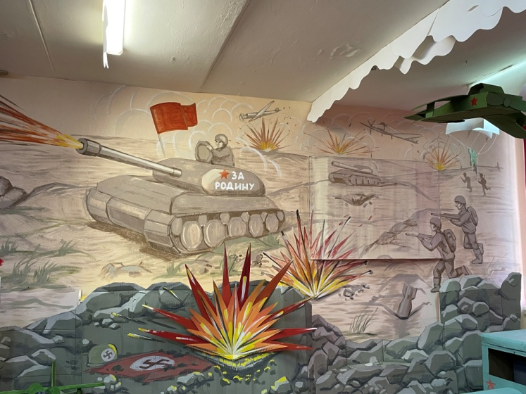  Рисунок 1. Сцены боев Великой Отечественной войны | 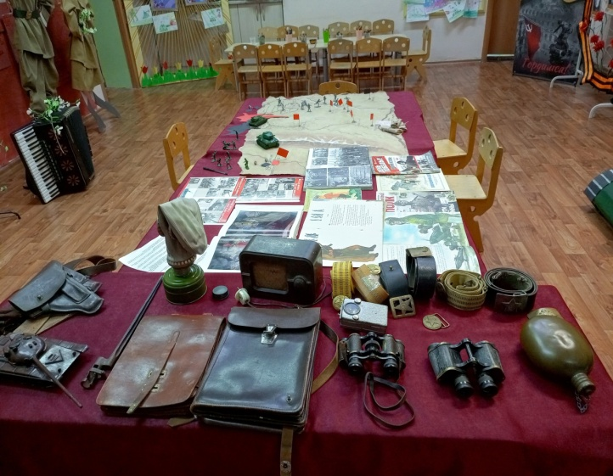  Рисунок 2. Экспонаты музея

Чтобы дети прикоснулись к той эпохе в музеи размещены разные экспонаты. Боевые награды, военные бинокли, солдатская фляжка, ремень, полевая офицерская сумка-планшет и другие. Чтобы почтить память тех, кто не вернулся мы включаем метроном и объявляем минуту молчания.
В центре зала лежит карта с передвижными фигурками. Она как будто потёртая, обожженная и пришла к нам со времен войны. Она наглядно показывает ключевые события тех времен, такие массовые наступления, продвижения техники и солдат фашисткой Германии на мирные города и деревни и их захват. Подступы к Москве, блокаду Ленинграда, бой под Сталинградом и первую победу, после которой враг начал отступать, и как наши войска город за городом освобождали нашу страну от врага и дошли до Берлина, водрузив знамя Победы над Рейхстагом. Дети будто сами участвуют в выстраивании боевых действий: они, передвигая стрелки, показывают продвижение врага, меняют флажки на городах, которые были захвачены. Ребят переполняют чувства восторга и гордости за одержанную победу, в которой они как будто сами поучаствовали.
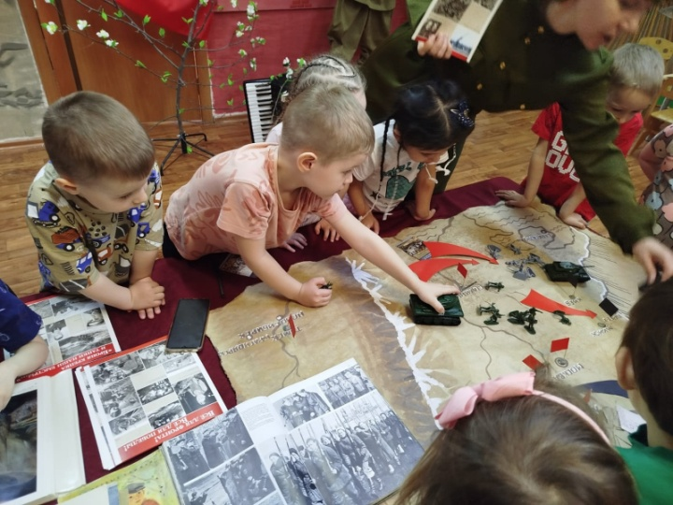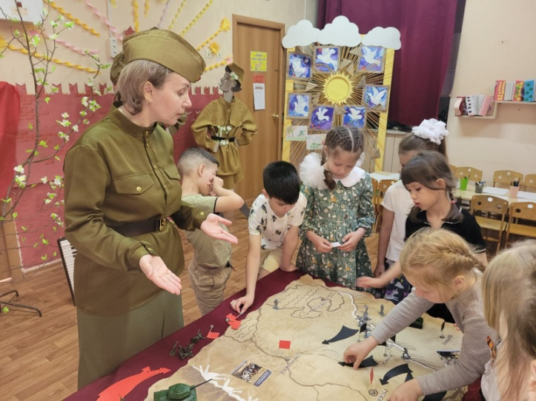
Рисунок 3. Рисунок 4. Дети выстраивают боевые действия на карте

В конце выставки ребята погружаются в атмосферу праздника Победы. Когда весной цвели деревья, кругом звучала праздничная музыка, люди поздравляли друг друга с Победой, мы включаем песни военных лет, дети с удовольствием подпевают и пританцовывают под «Катюшу».
Такие познавательные мероприятия в музеи формируют у детей ценностное отношение к истории. Детский эмоциональный отклик сохраняет память о значимых событиях в истории нашей страны, о защитниках Отечества, его героях.

Сценарий познавательной экскурсии для детей старшего дошкольного возраста в мини-музее «Музей Победы»
Материалы: карта выполненная на крафт-бумаге с изображением городов, в которых происходили ключевые сражения ВОВ, набор солдатиков зеленого и серого цветов, набор военной техники, флажки и стрелки красного и черного цветов; кусочки черного хлеба завернутого в крафт-бумагу, распечатанные карточки на хлеб, аудио записи объявлений об начале и окончании войны, песни «Священная война», «Катюша».

Дети подходят к карте и окружают её со всех сторон, рассматривая.
Воспитатель: Ребята как вы думаете, что это за карта? Что в ней особенного?
Дети: Она старая, военная.
Воспитатель: С помощью этой карты мы узнаем главные события, которые помогли нам одержать победу в Великой Отечественной войне. Кто знает, в каком году началась война?
Ответы детей
Воспитатель: В 1941г в самый разгар лета, в выходной день, когда все отдыхали, неожиданно для всех люди услышали из громкоговорителей такое объявление: (дети слышат голос Левитана, объявляющего о нападении фашистской Германии)
Воспитатель: Ребята, как вы думаете, что почувствовали дети и взрослые, когда услышали о начале войны?
Дети: Страх, они испугались, волновались, перестали играть.
Воспитатель: Да. Ребята, с этого момента спокойная и мирная жизнь прекратилась, все мужчины покинули своих родных и ушли на фронт, воевать. (звучит песня «Священная война»)
Воспитатель: Нападение началось ранним утром с авианалёта: множество немецких бомбардировщиков сбрасывали бомбы на дома, где еще спали люди и под обломками они погибали. Враги беспрепятственно, очень быстро продвигались вглубь нашей страны, захватывая города и села, принося смерть разруху, уничтожая все на своем пути.
Воспитатель предлагает детям показать на карте: Ребята, покажите стрелками, как враги продвигались и поменяйте флажки на городах уже захваченных.
(дети меняют флажки и выкладывают стрелки)
Воспитатель: Война началась летом, и уже в начале осени враг уничтожил тысячи сел и городов и подступил к стенам Москвы и Ленинграда. Ребята, как этот город называется сейчас?
Дети: Санкт-Петербург.
Воспитатель: Ленинград не сдавался и тогда фашистские войска окружили город (дети раскладывают черные стрелки) и перекрыли дороги, по которым в город поступало продовольствие. Очень быстро в магазинах закончились продукты и у людей не было еды. Выдавали по небольшому кусочку серого хлеба, который делали из ржаной муки, отрубей, трухи т. д. он был совсем не вкусный и липкий. Но и его было очень мало, можно было получить только по таким карточкам (дети видят представленные карточки). Каждый день люди стояли в длинных очередях обессиленные от голода и холода. У детей не было сил на игры, они лежали в кроватях в одежде и под одеялами, так как в домах не было отопления и света, фашисты разбомбили все электростанции. Эта страшная блокада длилась очень долго, больше двух лет. За это время умерло большая половина населения Ленинграда.
Заметьте, что город Ленинград не был захвачен фашистами, и флажок на нем остается красным! Тем временем около стен Москвы скопилось почти 2 миллиона фашистских солдат. Это больше, чем жителей во всем Новосибирске. Огромные полчища солдат и очень много техники, танков и самолетов.
Покажите, пожалуйста, это на карте (дети отражают это на карте)
Воспитатель: Кто же поможет отстоять нашу столицу, откуда придет помощь? (дети перемещают солдатиков и технику с Сибири) Новосибирск, Томск, Красноярск на карте отмечены знакомые им города нашего региона и с Дальнего востока.
Воспитатель: Бой под Москвой длился целых полгода, то есть начался летом, а закончился только зимой.
Эти войска назывались Сибирскими, наши прадедушки были тепло одеты в тулупы, теплые шапки варежки и не боялись наступившей суровой зимы, тогда как немецкие солдаты не были подготовлены, и не смотря на численное превосходство и большее количество техники начали отступать. Враг был отброшен! (ребята покажите это стрелками)
Воспитатель: после поражения под Москвой фашистская Германия выстроила другой план, было решено перекрыть снабжение нашей армии топливом для танков и самолетов, чтобы нам нечем было воевать, и мы сдались. Для этого враг стал двигаться на юго-восток к Северному Кавказу, где была ближайшая добыча нефти, также разрушая и сжигая все на своем пути. (Покажите, пожалуйста, стрелками)
Воспитатель: На пути у фашистов стоял крупный город Сталинград, сейчас он называется Волгоград. Около Сталинграда собралось множество танковых дивизий с миллионом вражеских солдат, и опять битва шла начиная с лета и закончилась только зимой, враги почти захватили город, но не заметно для них с двух сторон они оказались окружены нашими войсками и взяты в плен. Враг потерпел поражение!
Под Сталинградом произошло переломное сражение, после которого инициатива была перехвачена и теперь наши солдаты начали отвоевывать города и села постепенно освобождая нашу землю от врагов, был освобожден и Ленинград! (дети меняют стрелки и флажки на отвоеванных городах)
Все это время, с самого первого дня войны сражаться в бою и не сдаваться, солдатам помогали женщины и дети, которые с нетерпением ждали, когда же папа вернется домой и очень скучали. Женщины трудились на заводах изготавливали боеприпасы, технику, шили одежду, собирали для близких посылки и писали письма, дети не отставать от матерей, тоже работали, каждый старался как мог, чтобы приблизить долгожданную Победу!
И вот, наконец к маю 1945 года были освобождены от фашистов все наши города и еще и другие страны, захваченные врагами. И над столицей фашистской Германии было водружено красное знамя нашей победы! Враг был полностью разгромлен!
И 9 мая люди услышали долгожданное объявление! Давайте послушаем! (дети слушают запись объявления о победе)
Воспитатель: Как вы думаете, что чувствовали и что делали все жители нашей страны?
Дети: Радовались, плясали, обнимались, пели песни, запускали салюты, дарили цветы.
Воспитатель: Люди радовались и плакали, плакали о тех родных, которые погибли защищая нашу Родину, и радовались о всех вернувшихся домой! И с тех пор День Победы является для нас самым главным праздником!

Список литературы:
1. Алёшина Н.В. Ознакомление дошкольников с окружающим миром и социальной действительностью – М.: ЦГЛ, 2004
2. Ельцова О.М., Есикова Л.А., Морина Ф.М. Технология организации познавательной
деятельности. Опорные конспекты. С 6 до 7 лет.: СПб.: ООО «ИЗДАТЕЛЬСТВО «ДЕТСТВО ПРЕСС», 2020. – 160 с.
3. Казаков, А.П. Детям о Великой Победе. Беседы о Второй мировой войне/А.П,
Казаков, Т.А. Шорыгина. – М.: Издательство ГНОМ, 2011 – 48 с. ,4
4. Маханева М.Д. «Нравственно-патриотическое воспитание дошкольников». Методическое
пособие для работы с детьми 5-7 лет. – М.: ТЦ «Сфера», 2010
5. Методическое пособие «Рассказываем детям о войне», сайт Институт воспитания.рф
6. Образовательная программа дошкольного образования МБДОУ-детского сада «Теремок», р.п. Краснообск, 2023 г.

